RG Οδηγίες:   
01 – ΠΟΤΕ ΔΗΜΙΟΥΡΓΟΥΜΕ  
WORK – EXPRESSION - MANIFESTATION ΣΤΗΝ ΠΛΑΤΦΟΡΜΑ ReasonableGraph (RG)

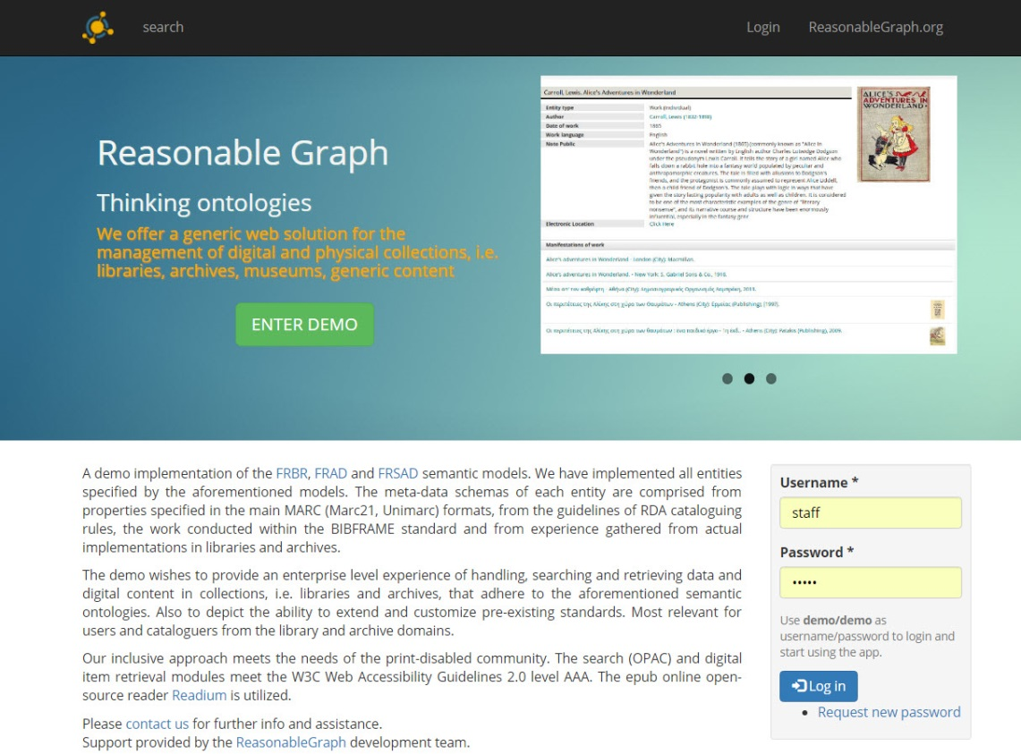

Version 1.00

Μάρτιος 2017

Εταιρεία [AltSol](http://www.altsol.gr/)  
<https://reasonablegraph.org/>

Περιεχόμενα

ΕΠΙΛΟΓΗ ΒΙΒΛΙΟΓΡΑΦΙΚΗΣ ΟΝΤΟΤΗΤΑΣ 3

ΑΝΑΖΗΤΗΣΗ ΠΡΙΝ ΤΗΝ ΕΙΣΑΓΩΓΗ 4

ΠΕΡΙΠΤΩΣΕΙΣ ΕΙΣΑΓΩΓΗΣ 5

1. Manifestation προερχόμενο από πρωτότυπο Work: Δεν υπάρχει στο RG το Work και το Manifestation 5

2. Manifestation προερχόμενο από πρωτότυπο Work: Υπάρχει στο RG το Work αλλά δεν υπάρχει το Manifestation 7

3. Manifestation προερχόμενο από πρωτότυπο Work: Υπάρχει στο RG το Work και το Manifestation 9

4. Manifestation προερχόμενο από Expression: Δεν υπάρχει στο RG το Work, το Expression και το Manifestation 9

5. Manifestation προερχόμενο από Expression: Υπάρχει στο RG το Work και το Expression αλλά δεν υπάρχει το Manifestation 11

6. Manifestation προερχόμενο από Expression: Υπάρχει στο RG το Work αλλά δεν υπάρχει το Expression και το Manifestation 13

7. Manifestation προερχόμενο από Expression: Υπάρχει στο RG το Work, το Expression και το Manifestation 15

# ΕΠΙΛΟΓΗ ΒΙΒΛΙΟΓΡΑΦΙΚΗΣ ΟΝΤΟΤΗΤΑΣ

Οι βασικές βιβλιογραφικές οντότητες που υποστηρίζει η πλατφόρμα ReasonableGraph είναι τέσσερις:

* Work (Έργο)
* Expression (Έκφραση)
* Manifestation (Έκδοση)
* Item (Φυσικό ή Ψηφιακό αντίτυπο)

Όταν θέλουμε να δημιουργήσουμε στην πλατφόρμα ReasonableGraph ένα έργο (Work) ή μια έκδοση (Manifestation) έχουμε τη δυνατότητα να ξεκινήσουμε την εισαγωγή από το **Work** και να συνδέσουμε σε αυτό το **Manifestation**. Μπορούμε επίσης να ξεκινήσουμε την εισαγωγή από το **Manifestation** και να το συνδέσουμε με το **Work**. Για λόγους όμως κοινής πολιτικής και εκπαίδευσης στις νέες τεχνικές που εισάγει η πλατφόρμα **ReasonableGraph**, προτείνουμε η παραπάνω διαδικασία να ξεκινάει πάντα από την **οντότητα του Work.** Οι οδηγίες που ακολουθούν αναφέρονται σε αυτή την περίπτωση.

# ΑΝΑΖΗΤΗΣΗ ΠΡΙΝ ΤΗΝ ΕΙΣΑΓΩΓΗ

Σε κάθε περίπτωση, πριν τη δημιουργία μιας εγγραφής, πρέπει να αναζητείται στον κατάλογο της πλατφόρμας RG το **Work**, το **Expression** και το **Manifestation**.

Για πιο εμπεριστατωμένη έρευνα επιλέξτε την αναζήτηση που περιέχεται στο υποσύστημα  **«cataloging»**. Πληκτρολογήστε στο «**Πεδίο όρου**» μέρος από τον τίτλο του **Work** ή του **Manifestation** που θέλετε να εισάγετε. Αν το **Manifestation** προέρχεται από μετάφραση ενός **Work** αναζητήστε το **Work** με βάση τον τίτλο του πρωτότυπου έργου ή και μέσω των δημιουργών του.

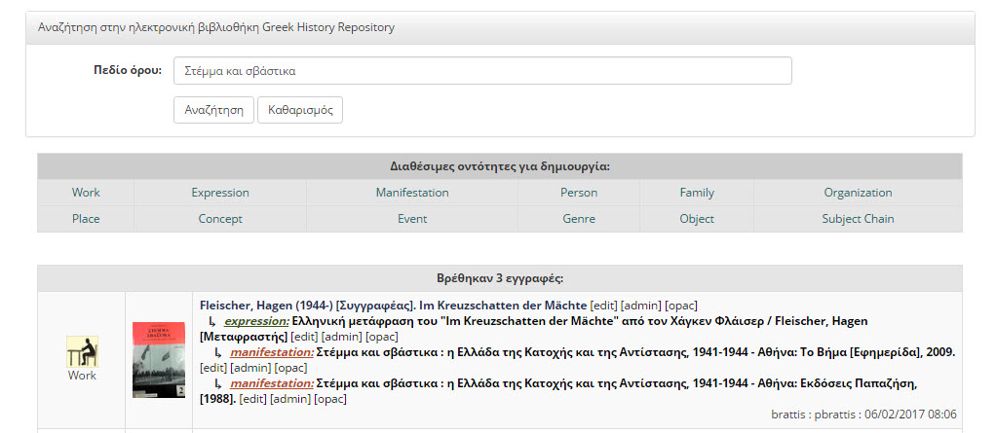

# ΠΕΡΙΠΤΩΣΕΙΣ ΕΙΣΑΓΩΓΗΣ

Κατά τη διάρκεια της εισαγωγής των εγγραφών στην πλατφόρμα **ReasonableGraph**, υπάρχουν οι παρακάτω περιπτώσεις που μπορούμε να συναντήσουμε σε σχέση με τις οντότητες **Work** και **Manifestation**.

# Manifestation προερχόμενο από πρωτότυπο Work: Δεν υπάρχει στο RG το Work και το Manifestation

**Παράδειγμα:**Στην πλατφόρμα ReasonableGraph δεν υπάρχει το έργο της Ο. Στάβερη «**Το μαρτυρικό τρίγωνο των εξόριστων γυναικών**». Κατ’ επέκταση, δεν υπάρχει και η έκδοση του έργου από τις εκδόσεις «Παρασκήνιο» του 2006. Πρέπει να δημιουργήσουμε το **Work** και το **Manifestation**.

**Βήματα:**

* 1. Δημιουργούμε πρώτα το **Work** (επιλέγοντας την οντότητα **Work**)
  2. Δημιουργούμε το **Manifestation** , μέσω της επιλογής «**Προσθήκη Manifestation»** που υπάρχει στη φόρμα του **Work**.
  3. Αποθηκεύουμε την εγγραφή.

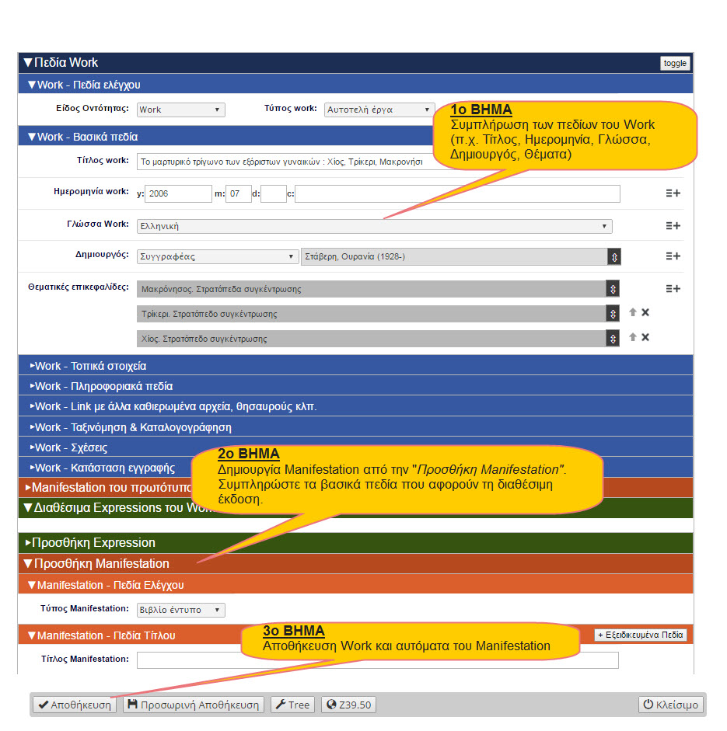

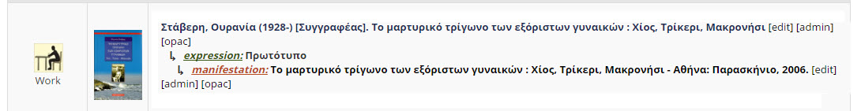

# Manifestation προερχόμενο από πρωτότυπο Work: Υπάρχει στο RG το Work αλλά δεν υπάρχει το Manifestation

**Παράδειγμα:**Στην πλατφόρμα ReasonableGraph υπάρχει ήδη το έργο της Ο. Στάβερη «**Το μαρτυρικό τρίγωνο των εξόριστων γυναικών**» και το **Manifestation** των εκδόσεων «Παρασκήνιο» του 2006. Το ίδιο έργο επανεκδόθηκε το 2010 από τις εκδόσεις «Το βήμα». Πρέπει να δημιουργήσουμε ένα νέο Manifestation και να το συνδέσουμε με το Work.

**Βήματα:**2.1. Κάνουμε Edit στο υπάρχον **Work**  
2.2.Δημιουργούμε το **Manifestation**, μέσω της επιλογής «**Προσθήκη Manifestation»** που υπάρχει στη φόρμα του **Work.**2.3. Αποθηκεύουμε την εγγραφή.

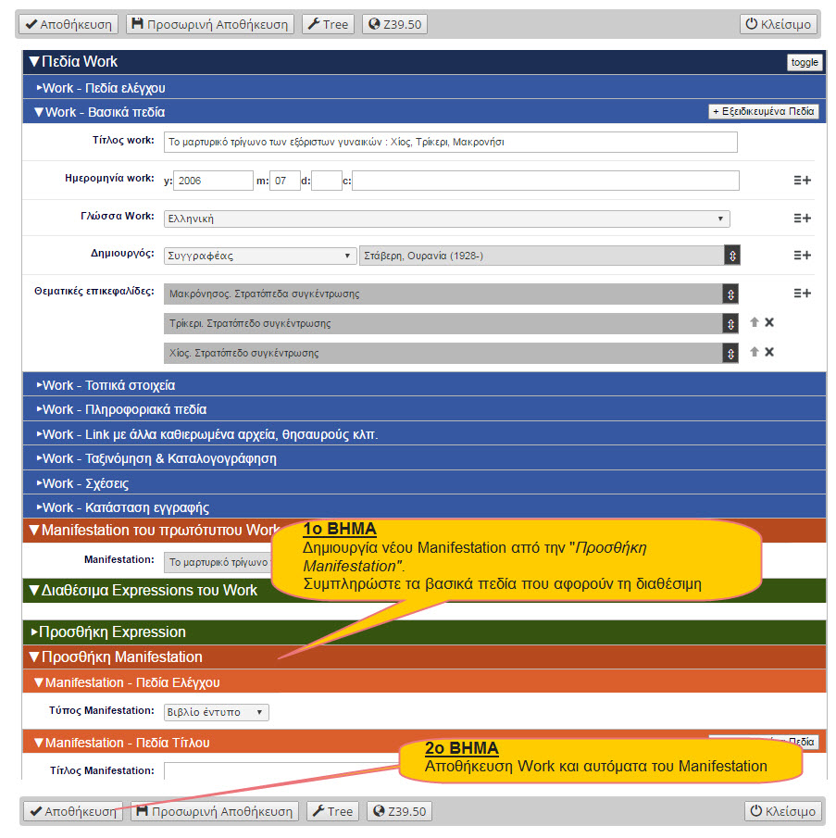

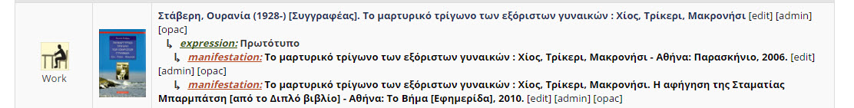

# Manifestation προερχόμενο από πρωτότυπο Work: Υπάρχει στο RG το Work και το Manifestation

Σε αυτή την περίπτωση θα προσθέσουμε στην εγγραφή του **Manifestation** ένα Ψηφιακό ή Φυσικό Item.

**Βήματα:**3.1 Κάνουμε Edit στο υπάρχον **Manifestation**, και

3.2 Δημιουργούμε ένα πρόσθετο Digital Item ή Physical Item.

# Manifestation προερχόμενο από Expression: Δεν υπάρχει στο RG το Work, το Expression και το Manifestation

**Παράδειγμα:**Στην πλατφόρμα **ReasonableGraph** δεν υπάρχει το έργο του Χάγκεν Φλάισερ **«Στέμμα και σβάστικα»,** του οποίου το πρωτότυπο έργο έχει γραφτεί στα Γερμανικά, ενώ η διαθέσιμη έκδοση είναι στα Ελληνικά (σε μετάφραση Χάγκεν Φλάισερ). Κατ’ επέκταση δεν υπάρχει στην πλατφόρμα **ReasonableGraph** το συγκεκριμένο **Expression** και **Manifestation**. Πρέπει να τα δημιουργήσουμε. Η δημιουργία του **Work** θα στηριχθεί στο πρωτότυπο έργο (Im Kreuzschatten der Mächte).

**Βήματα:**Δημιουργούμε **Work – Expression – Manifestation**

* 1. Δημιουργούμε πρώτα το **Work** (επιλέγοντας την οντότητα Work).
  2. Δημιουργούμε το **Expression**, μέσω της επιλογής «**Προσθήκη Expression»** που υπάρχει στη φόρμα του Work.
  3. Δημιουργούμε το **Manifestation**, μέσω της επιλογής «**Προσθήκη Manifestation»** που υπάρχει στη φόρμα του Work.
  4. Αποθηκεύουμε την εγγραφή.

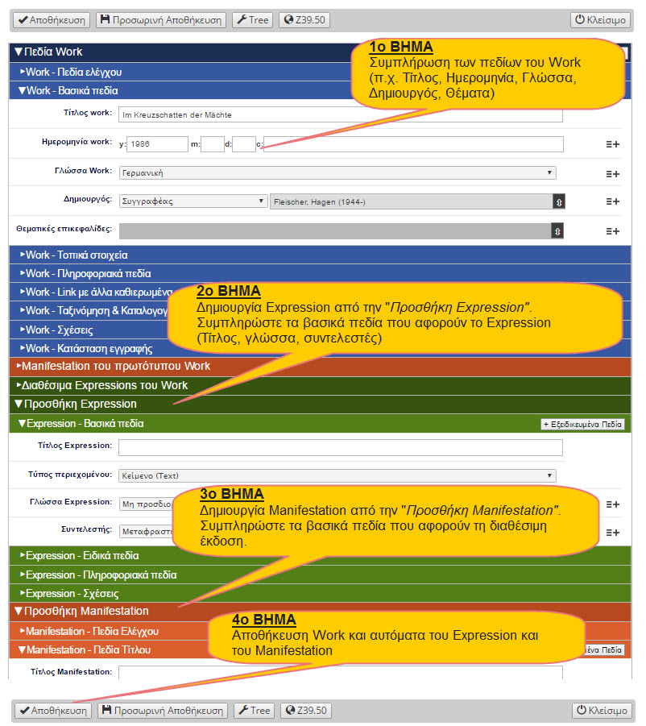

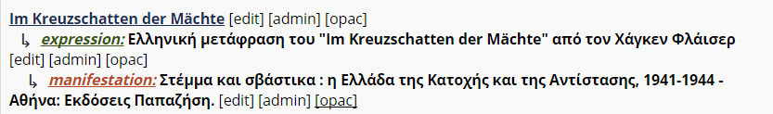

# Manifestation προερχόμενο από Expression: Υπάρχει στο RG το Work και το Expression αλλά δεν υπάρχει το Manifestation

**Παράδειγμα:**Στην πλατφόρμα ReasonableGraph υπάρχει το έργο του Χάγκεν Φλάισερ «**Im Kreuzschatten der Mächte**» και η ελληνική του μετάφραση από τον ίδιο τον Φλάισερ. Το Manifestation αυτό εκδόθηκε από τις εκδόσεις Παπαζήση, με τίτλο **«Στέμμα και σβάστικα».** Το ίδιο έργο με την ίδια μετάφραση επανεκδόθηκε το 2009 από τις εκδόσεις «Το Βήμα». Πρέπει σ’ αυτή την περίπτωση να δημιουργήσουμε ένα νέο **Manifestation** και να το συνδέσουμε με το **Expression** και το **Work**.

**Βήματα:**5.1 Κάνουμε Edit στο υπάρχον **Expression.**5.2Δημιουργούμε το **Manifestation**, μέσω της επιλογής «**Προσθήκη Manifestation»** που υπάρχει στη φόρμα του **Expression.**5.3Αποθηκεύουμε την εγγραφή.

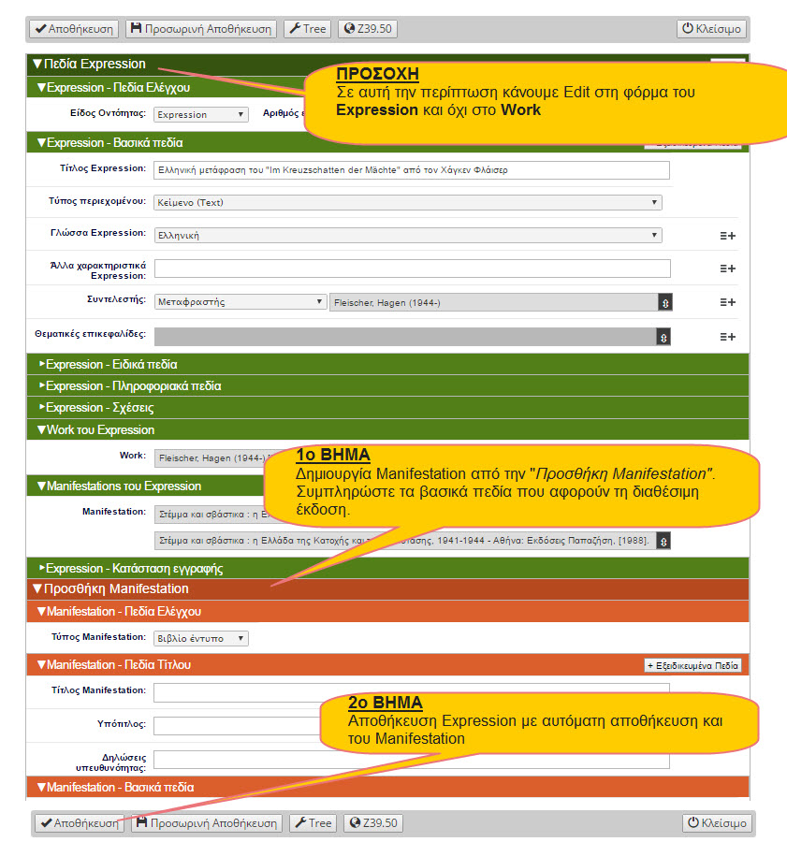

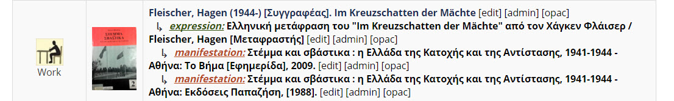

# Manifestation προερχόμενο από Expression: Υπάρχει στο RG το Work αλλά δεν υπάρχει το Expression και το Manifestation

**Παράδειγμα 1ο:**

Στην πλατφόρμα **ReasonableGraph** υπάρχει το **Work** «[Alice's Adventures in Wonderland](http://amelib.seab.gr/archive/item/153)» του Carroll. Υπάρχει επίσης ένα **Manifestation** στην αγγλική γλώσσα (συνδεδεμένο με το πρωτότυπο **Work**) και ένα **Manifestation** στην ελληνική γλώσσα (συνδεδεμένο με το ελληνικό **Expression**). Όταν θα έρθει το ίδιο έργο σε γαλλική μετάφραση, θα πρέπει να δημιουργήσουμε ένα νέο **Expression** και ένα νέο **Manifestation** το οποίο θα συνδέσουμε με το **Work**.

**Παράδειγμα 2ο:**

Στην πλατφόρμα **ReasonableGraph** υπάρχει το **Work** «[Alice's Adventures in Wonderland](http://amelib.seab.gr/archive/item/153)» του Carroll Carroll. Υπάρχει επίσης ένα **Manifestation** στην αγγλική γλώσσα (συνδεδεμένο με το πρωτότυπο **Work**) και ένα **Manifestation** στην ελληνική γλώσσα (συνδεδεμένο με το ελληνικό **Expression**). Το ελληνικό Expression έχει μεταφραστεί από τον Μένη Κουμανταρέα. Όταν θα έρθει το ίδιο Work σε νέα ελληνική μετάφραση από την Παυλίνα Παμπούδη, θα πρέπει να δημιουργήσουμε ένα νέο **Expression** και ένα νέο **Manifestation** το οποίο θα συνδέσουμε με το υπάρχον **Work**.

**Βήματα:**

6.1 Κάνουμε Edit στο υπάρχον **Work**

6.2 Δημιουργούμε το **Expression**, μέσω της επιλογής «**Προσθήκη Expression»** που υπάρχει στη φόρμα του **Work**.

6.3 Δημιουργούμε το **Manifestation**, μέσω της επιλογής «**Προσθήκη Manifestation»** που υπάρχει στη φόρμα του **Work**.

6.4 Αποθηκεύουμε την εγγραφή.

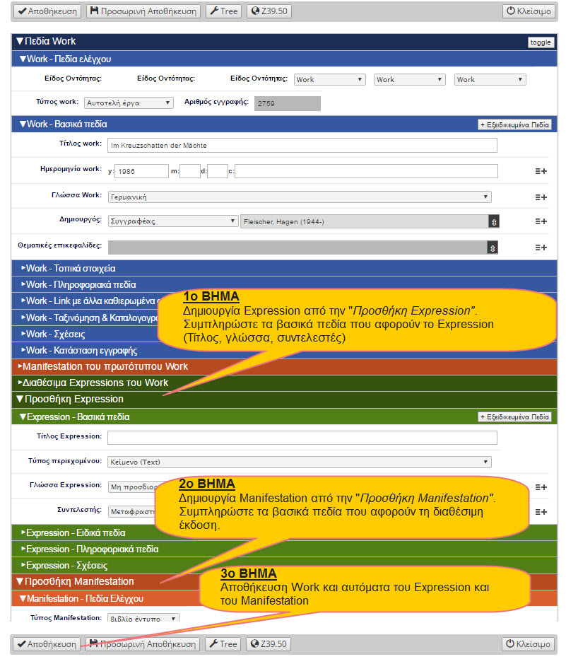

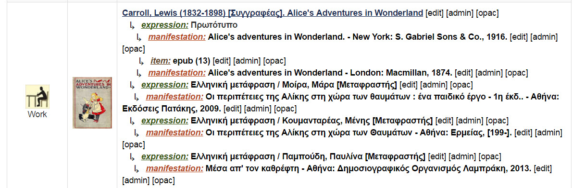

# Manifestation προερχόμενο από Expression: Υπάρχει στο RG το Work, το Expression και το Manifestation

**Βήματα:**

Δημιουργούμε Item.

7.1 Κάνουμε Edit στο υπάρχον **Manifestation**, και

7.2 Δημιουργούμε ένα πρόσθετο **Digital Item** ή **Physical Item**.